Решение контрольной работы №2
по теме “Уравнения и системы уравнений»
1 часть.
№1.Решить уравнение: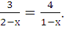
Решение: О.Д.З.
3- 3х=8-4х
х=5.
Ответ: х=5.

№2. Решить уравнение:
Решение: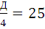
Х=; х=2.
Ответ: Х=; х=2.
№3.Сумма корней уравнения 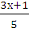-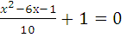равна
а)8 б) -1 в) 7 г)1 д) 12.
Решение: освобождаемся от знаменателей - умножаем уравнение на 10.
6х+2- +6х+1+10=0
-
По обратной т.Виета имеем
Ответ: д.
№4. Решить уравнение: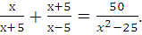
Решение: приравниваем уравнение к нулю и приводим к общему знаменателю.
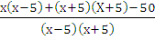 =0
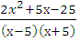= о
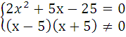
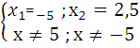
Ответ: х = 2,5
№5. Решить уравнение: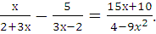
Решение: приравниваем уравнение к нулю и приводим к общему знаменателю.
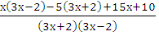= 0
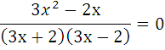
О.Д.З.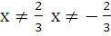
Следовательно числитель равен нулю.
х(3х-2)= 0
Х=0 или х = (смотри на О.Д.З.)
Ответ: х = 0.

№6. Решить уравнение: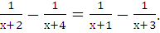
Решение: О.Д.З. х
(х+1)(х+3)(х+4) – (х+1)(х+2)(х+3) =(х+2)(х+3)(х+4) - (х+1)(х+2)(х+4)
(х+1)(х+3)(х+4-х-2) =(х+2)(х+4)(х+3-х-1)
(
(
-2х=5
х=-2,5О.Д.З.
Ответ: х=-2,5.
№7. Решить уравнение: х - 12 +35=0.
Решение: О.Д.З. х
Введем новую переменную у=.
-12у +35=0
х₁ = 25 , х₂ = 49
Ответ:
х₁ = 25 , х₂ = 49

№8 . Решите систему уравнений графически: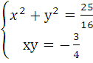
Решение: на координатной плоскости выбираем «удобный» единичный отрезок, равный 4 (или 4 см) клеточкам и строим окружность и гиперболу, получаем 4 точки пересечения с координатами(-1;; (1;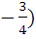; ($\frac{3}{4}$;_1); ($−\frac{3}{4}$; 1).
Ответ: (-1;; (1;; ($\frac{3}{4}$;_1); ($−\frac{3}{4}$; 1).

№9 Сумма значений х и у решения системы 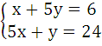 равна
а) 1 б) 2 в) 3 г) 4 д) 5.
Решение:1-ое уравнение умножаем на -5 и применяем способ сложения.
-24у=- 6
у = Х= 6 - 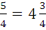
Сумма х и у составляет 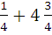=5
Ответ: д.
№10. Решите систему уравнений: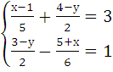
Решение:1-ое уравнение умножаем на 10;2-ое – на 6.
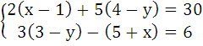
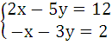
2-ое уравнение умножаем на 2 и применяем способ сложения
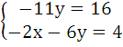
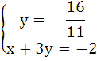
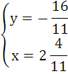
Ответ: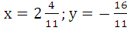
№11. Решите систему уравнений: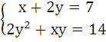
Решение: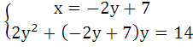
7у=14
у=2,поэтому х=-2у+7=-2*2+7=3.
Ответ: х=3;у=2.
№12. Решите систему уравнений: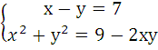
Решение: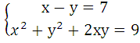
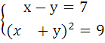
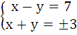
Перейдем к 2-ум системам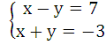или 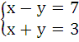
В результате решения обеих систем, получаем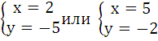.
Ответ:(2;-5);(5;-2).
№13. Решите систему уравнений: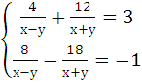
Решение: О.Д.З.:Х Х.
Обозначим х-у=m x+y=n, тогда данная система примет вид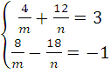 1-ое уравнение умножим на 3; 2-ое – на 2.
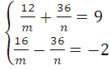 Складываем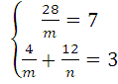
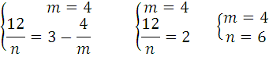
Вернемся к прежним переменным: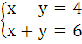
Решив эту систему, получим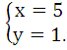
Ответ: х=5;у=1.
№14. Решите систему уравнений: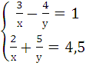
Решение: О.Д.З. х.
Введем новые переменные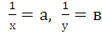.
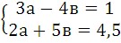 1-ое уравнение умножим на -2, 2-ое - на 3.
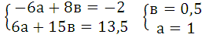
Вернемся к прежним переменным: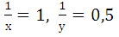
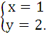
Ответ:(1;2)

№15. Решите систему уравнений: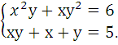
Решение: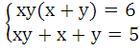
Введем новые переменные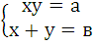
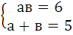 ; 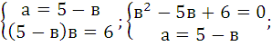
Решив квадратное уравнение, получаем корни.
Составляем 2 системы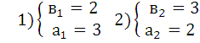.
Переходим к старым переменным
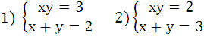
Решаем 1-ую систему методом подстановки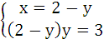
Получаем квадратное уравнение, в котором дискриминант отрицательный, следовательно, уравнение, а так же и система не имеют корней.
Решаем 2-ую систему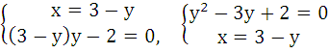
Квадратное уравнение имеет корни, следовательно
Ответ: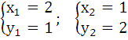
№16. . Решите систему уравнений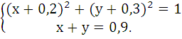
Решение: для того чтобы решить данную систему методом подстановки, выразим из 2-ого уравнения у через х, т.е. у=0,9-х и подставим его в 1-ое уравнение. В результате получим квадратное уравнениекорни которого равныИспользуя подстановку у=0,9-х, находим.
Ответ: (0,6;0.3),(0,4;0,5)

2часть.
№1(2б). Решить уравнение 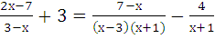.
Решение: О.Д.З. х
Умножим уравнение на (х-3)(х+1)
(7-2х)(х+1)+3(х-3)(х+1) = 7-х - 4(х-3)
Раскрываем скобки, приравниваем к нулю, приводим подобные слагаемые, получаем квадратное уравнение:
Ответ:.
№2.(4б). Решить уравнение: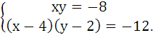
Решение:
раскроем скобки во 2-ом уравнении ху-4у-2х+8=-12,
ху заменяем на -8,получаем -4у-2х=-12, х=6-2у—подставляем в 1-ое уравнение : (6-2у)у+8=0
2
; т.к. х=6-2у, то.
Ответ: (8;-1),(-2;4).
№3(4б). При каких значениях а число -2 является корнем уравнения
Решение: т.к. число – 2 является корнем, подставляем его в уравнение: 4
8=-2+2а+6
а=2
Ответ:2.
№4(6Б). На промежутке уравнение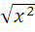- имеет корень
а)1 б) -5 в) -6 г) 4 д) на этом промежутке корней нет.
Решение: О.Д.З. х- любое
=3
Рассмотрим решение данного уравнения на 3-х промежутках (решаем методом интервалов).
а) х
-х-(х-5)=3
0х=8—решений нет;
б)0
х+х-5=3
х=4—входит в данный промежуток.
в) х
х-(х-5)=3
0х= - 2-- решений нет
Ответ: д)
№5(6б) Докажите, что уравнение не имеет корней.
(
Решение: выделяем в каждой скобке квадрат двучлена
((
(
=0
т.к., а данные слагаемые принимают наименьшие значения только при х=-2 и при х=3 ,то равенство нулю не возможно, т.е. данное уравнение корней не имеет.

